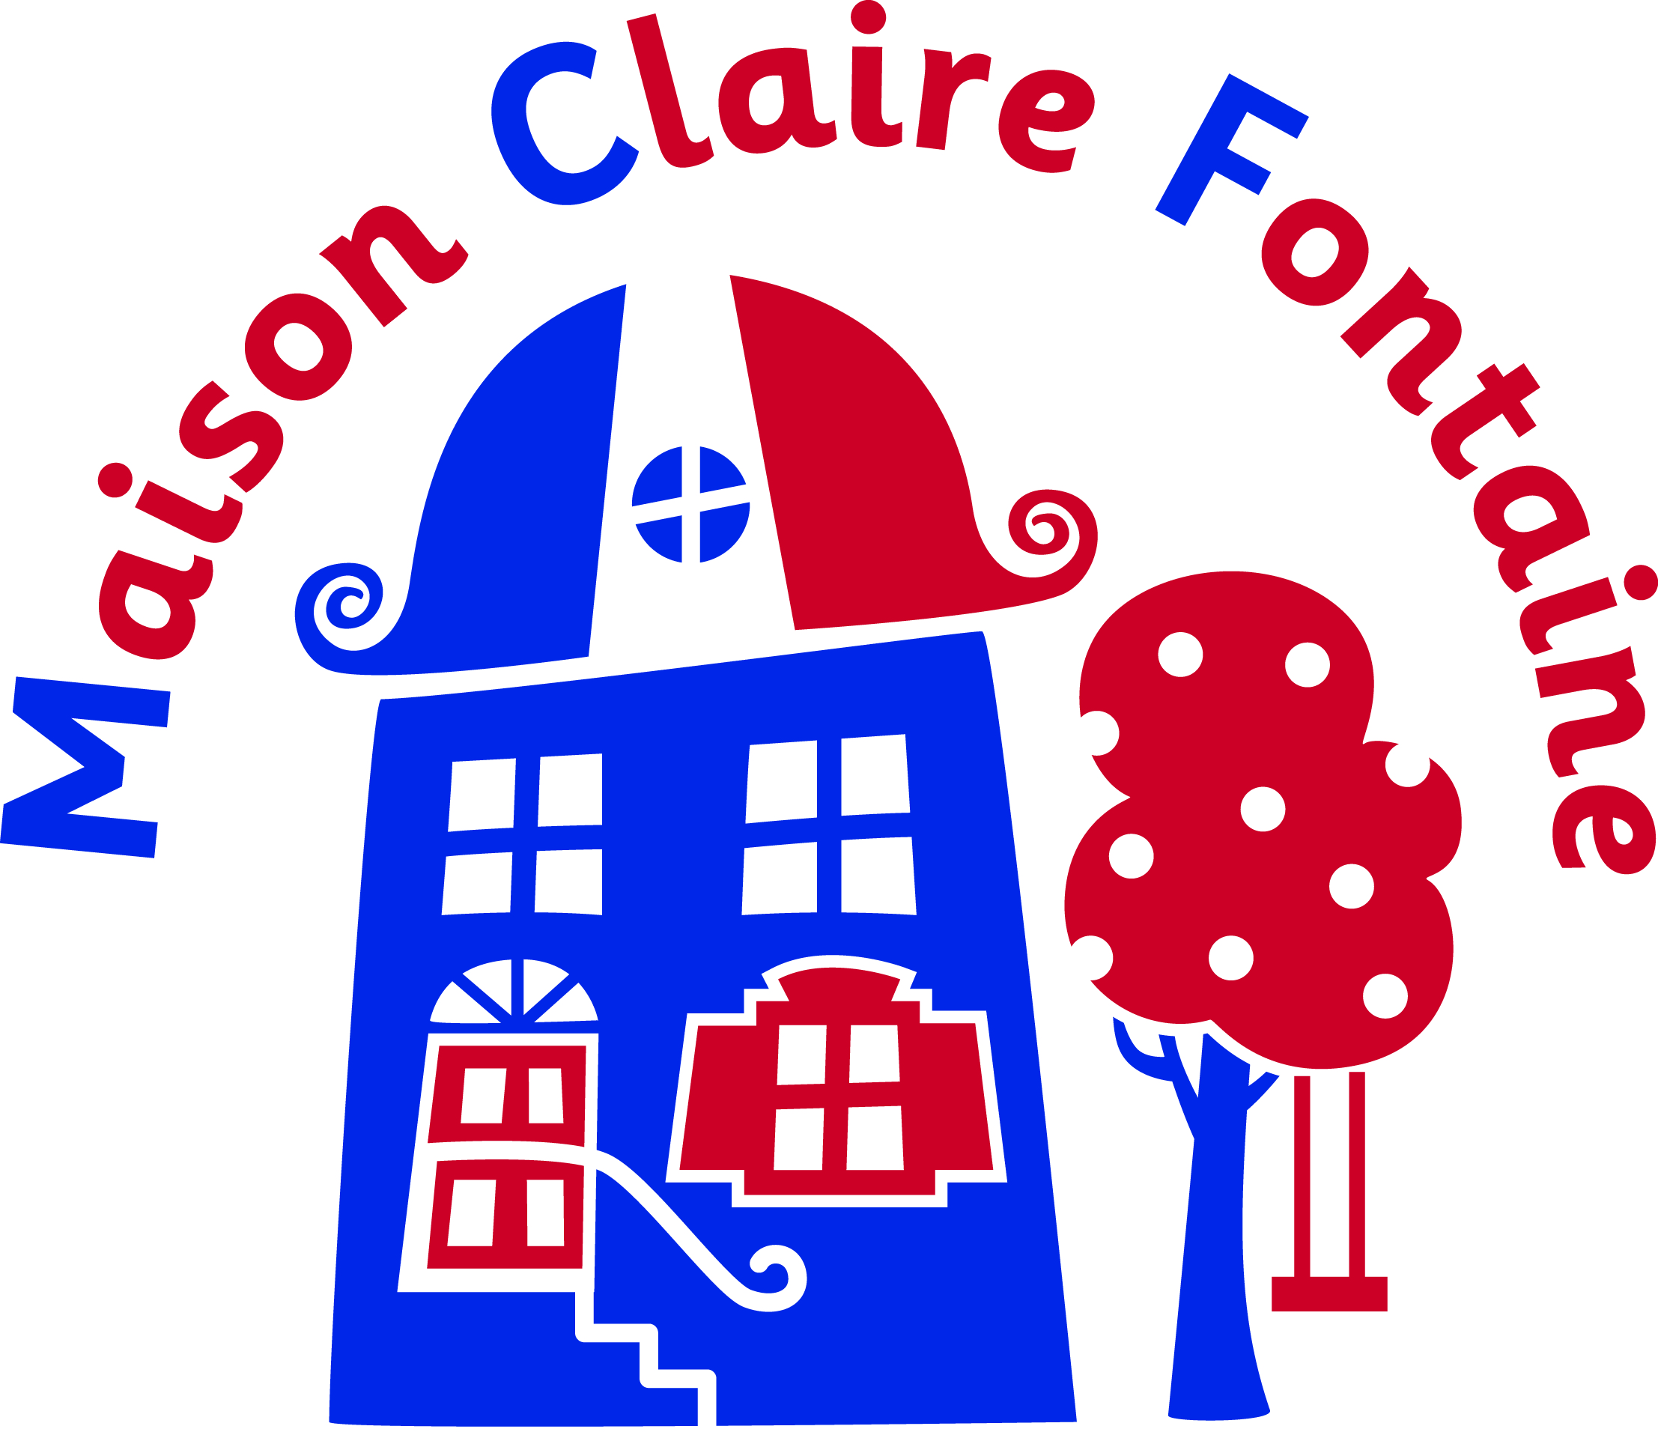

Des questions pour les repas
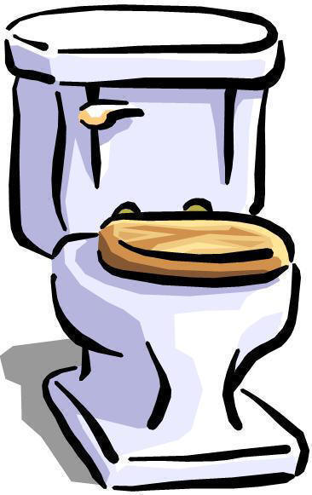
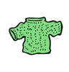
Est-ce que je peux aller ….
…aux toilettes
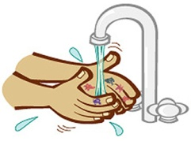
…me laver les mains
…chercher un pull
…chercher de l’eau
…s’il vous plaît.

Est-ce je peux avoir …
…une fourchette
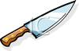
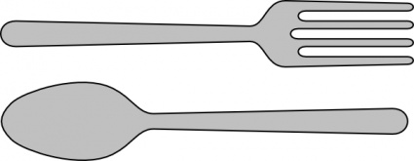
…un couteau
…une cuillère
…des couverts
…un gobelet
…plus de pain …plus de frites
…la salade …les pâtes

…s’il vous plaît.

Le chef de table

- Choisissez un chef de table différent pour chaque repas.
- Le chef de table est la seule personne à pouvoir se lever pendant le repas.
- Le chef de table va chercher les plats et les ramène à sa table.
- Faites passer les plats pour vous servir…
- ne vous levez pas pour vous servir.
- demandez à vos amis.
- Le chef de table débarrasse la table.
- Le chef de table apporte tout sur la table verte.
- Le chef de table nettoie la table avec une éponge.
Attention ….. essorez l’éponge avant de l’utiliser !

Le Menu
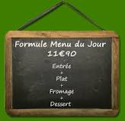
Pour l’entrée nous avons mangé ………

Pour le plat principal nous avons mangé ….

Pour le dessert nous avons mangé …..

